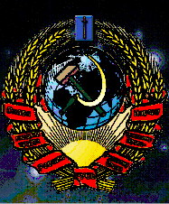
СЛОВО
Газета Русского Государства
№ 2. март - апрель 2007 г.

Герб Русского Государства НАЦИОНАЛИЗМ – « это Любовь к своей национальной Семье.
(основан на Гербе СССР) Русская Нация – это огромная СЕМЬЯ множества Русских семей,
искренне уважающих другие нации – семьи, с древних времён живущие
и рядом, и среди моей Семьи». В.А РУССКИЙ.

Герб представляет собой Земной Шар с видимой территорией России, летящий в пространстве, в лучах Солнечного Света и обрамленный двумя снопами колосьев.
Над Земным Шаром изображены два символа: над северным полюсом – Небесная Книга Знаний с мечом на обложке, а над территорией России – Серп и Молот.
Русские люди издревле любили и поклонялись Солнцу – Свету как Высшему Божеству, несущему Огонь Жизни и Свет Разума.
Земной Шар символизирует Величайший Божий Дар всем людям без исключения:
- «Сотворил Бог землю и человека, и благословил людей: плодитесь и размножайтесь, и наполняйте землю. Владейте землей и всем, что в ней и на ней». (Бытие, глава 1).
И этот Первый Завет Бога является основой для всех экономических законов человеческого БЫТИЯ.
Серп и Молот символизируют «Союз рабочих и крестьян» - людей труда, на который Бог благословил людей во Втором Завете:
- «В поте лица своего будешь есть хлеб». (Бытие, 3:19).
Который означает, что Создатель, одарив человека богатейшим наследием, ОБЯЗАЛ ЕГО ТРУДИТЬСЯ.
Меч, на обложке Небесной Книги, символизирует главное оружие человека – ЗНАНИЕ, приобретаемое через ВЕЧНОЕ ПОЗНАНИЕ ИСТИНЫ.
Алый цвет для России – это священный цвет Рода, Родины
Красный – значит красивый, родной, любимый.
Красный угол в избе – это тот, где икона.
И задолго до коммунистов Главная Площадь России названа Красной.
Красный цвет – это родовой цвет России.
Поэтому, снопы колосьев обвивает красная лента с текстом, прославляющим не только трудящихся России, - но, главное, Русский Народ, незаслуженно забытый с 1917 года всеми принимаемыми конституциями России, исключивших его из состава многонационального народа России.
ТАКОГО БОЛЬШЕ НЕ БУДЕТ НИКОГДА!

ИЗ – ТОРЫ – Я.
(Факты, гипотезы и размышления «О ИСТОРИИ нашей»).
1). Г.В. Носовский, А.Т. Фоменко «Русь и Рим».
«…В 17 веке романовскими историками была сочинена СКАЗКА о РУССКОЙ ИСТОРИИ. С тех пор мы так и живём с этой придуманной сказкой, принимая её за правду…».
В центре Московского Кремля высятся три знамени-тых собора – Успенский, Архангельский и Благовещенский.
Успенский собор, возведённый при Иване 3 в 1472 – 1479г.г., на протяжении столетий был государственным и культовым центром России. В 1481г. – читаем в научно справочном издании о Московском Кремле - лучший живописец того времени Дионисий с артелью написал трёхъярусный иконостас и несколько крупных икон… а в 1513-1515 годах собор был украшен фресками. Этот же справочник сообщает, что через 100-150 лет (!!!) обветшалые иконы заменили новыми… древние фрески в середине 17 века были сбиты.
Архангельский собор построен в 1505 -1508 г.г. Вот что нам сообщают: - «Существующая ныне настенная роспись была выполнена в 1652-1666 г.г. в правление царя Алексея Михайловича, который указал: - «писать церковь Михаила Архангела наново стенным письмом, а старое збить», так как стенопись 16 века, времён Ивана-4, к середине 17 столетия сильно обветшала».
Обратим внимание на то, что фрески были именно СБИТЫ, а не записаны новыми поверх «обветшавших». Другими словами, в двух крупнейших кремлёвских соборах практически в одно и то же время была зачем то проведена огромная работа по сбиванию штукатурки со всей поверхности стен и сводов. После чего они заново были оштукатурены и затем по новой штукатурке написали новые фрески.
Кроме того, и в Успенском, и в Архангельском соборах в 17 веке были заменены иконостасы. Здесь уместно напомнить, что в это же время, при первых Романовых, были существенно повреждены и многие старые московские белокаменные саркофаги. Что, они то же обветшали к тому времени?
Далее, именно при первых Романовых по их приказу были сожжены старые разрядные книги, рассказывающие о происхождении старых Русских родов. А при церковной реформе Никона при первых Романовых была проведена чистка всех Русских библиотек. Оказывается, «исправляли старые книги». Сегодня нам говорят, будто изымали только церковные. Но так ли это?
Однако, старая роспись Благовещенского собора по-видимому показалась первым Романовым не опасной. Её решили не сбивать, а просто записали по верху новыми фресками.
Недавно они были раскрыты, и тут открылось много неожиданного. Например, изображение РОДА И. Христа, в который ВКЛЮЧЕНЫ: Иван-3, Василий-3, великие Русские Князья – Дмитрий Донской, Василий Дмитриевич, а так же «античные» философы и поэты – Платон, Плутарх, Аристотель, Вергилий, Зенон, Фукидид и др. Все они согласно старой росписи Благовещенского собора, являются родственниками И. Христа. Сегодня всё это можно увидеть на стенах и сводах Благовещенского собора и прочесть на пояснительных табличках.
Итак, следуя логике, основанной на представленных фактах, можно предположить ОТЧЕСТВО И. Христа, бывшего на земле не только Богом, но и Человеком – Иисус ИВАНОВИЧ Христос!!! Но, в любом случае, ОТРИЦАТЬ Русское происхождение И. Христа НЕВОЗМОЖНО.
И-У-ДУШ - КИ… АУ!!! ГДЕ ВЫ???

2). Кандыба В.М. «Русский гипноз»
ПАТРИАРХ БЕЛОЙ РАСЫ ЛЮДЕЙ !
В сентябре 1982 года на правом живописном берегу реки Русь (Лены) в 140 км от Якутска - столицы
республики Саха, в местности Диринг-Юрья при Ленской археологической экспедицией (Начальник Юрий Молчанов) Сибирского отделения АН СССР на высоте 102–120 метров над рекой открыто самое древнее поселение РУСОВ из всех, которые имеются на сегодняшний день.
Поселение названо «Диринг» и находится на 61градусе северной широты. Раскопы Диринга по масштабам работ не имеют аналогов в мире. За истекшие с открытия 13 лет - вскрыты 32 тысячи квадратных метров культуросодержащего слоя. Обнаружены более 4,5тысяч предметов материальной культуры Древних Руссов, в том числе предметы быта и различные орудия труда, возраст которых определён в ТРИ МИЛЛИОНА ЛЕТ до Н. Э.
Этот строго научный факт снимает все вопросы «КТО У КОГО УЧИЛСЯ»! И «КТО КОГО УЧИЛ»!
Поэтому, тянущаяся последние ТРИСТА ЛЕТ ПРЕТЕНЗИЯ: Тибета, Китая, Индии, Японии, Ирана, Ирака, Средней АСии, Сирии, иЗРАИЛя, Египта и других восточных стран на самостоятельную Духовно– историческую традицию НЕСОСТОЯТЕЛЬНА.
Открытие столь древнего поселения РУСОВ заставляет анти- Русских «учёных» ЗАНОВО пересмотреть свои умопостроения на всю Мировую Историю, теперь уже с учётом решающего влияния Русского Народа, на возникновение и становление всей Мировой Цивилизации. Больше не удастся нашим врагам исчислять историю Руссов с кровавого князя – подкидыша Владимира и 1000-летия его «христианиации» огнём и мечём Руси; замалчивать Троянскую, Арийскую, Уральскую и Сибирскую Русь; называть Арийскую Русь «непонятными», лженаучными терминами типа «индоевропейская цивилизация» или «трипольская культура».

Теперь волей – неволей, но придётся ответить на вопросы, что же произошло с Русским этносом за ТРИ МИЛЛИОНА ЛЕТ; где и как он жил, и развивался; почему занимает одну шестую часть планеты и первым запустил в космос человека. Почему по количеству учёных и научных открытий Русские превосходят в 4 – 5 раз весь остальной мир вместе взятый. А в России «демократам» придётся отвечать, почему Русский Народ стал ПРАВОВЫМ РАБОМ, живущим по уставам в областях – резервациях.

УР – РА Священному Русскому роду !!!
3). Александр Шабалов “Одиннадцатый удар товарища Сталина”. (344069, Ростов Н/Д а/я 1691. Отпечатано на типографии «Военный Вестник», Таганрогское шоссе, 92. Заказ № 3949).

ЗОЛОТОЙ, А НЕ “ДЕРЕВЯННЫЙ”.
(Напоминание о товарище Сталине и его Золотом Рубле).
Каким бы нам его не представляли лживые словоблуды, у Сталина было величайшее ДОСТОИНСТВО –
ОН НЕ БЫЛ ВОРОМ!
Умер товарищ Сталин, оставив близким подшитые валенки да полувоенный китель…
А какую страну оставил Народу Сталин!
Оснащённую атомным оружием и без долгов. В политическом, военном и экономическом отношении совершенно независимую.
Успехи были столь грандиозны, что иных слов, как “Русское чудо” не находилось.
Что стоила одна только УВЕРЕННОСТЬ наших отцов в завтрашнем дне!
Мы эту уверенность оценили только сегодня, потеряв её, заменив на зеленые бумажонки.
А грабить народы с помощью разрисованных картинок стали ещё в начале XX века.
В 1916 году Лондонский Сити Банк предложил проект отмены приоритета золота с целью передачи мерила стои-мости английскому фунту стерлингов.
Став господином на мировом рынке, бумажный фунт, благодаря ловким махинациям, стал рассматриваться как золотой – ведь никто не спрашивал о его золотом покрытии.
Это вызвало зависть банкиров США, оборот которых на мировом рынке имел большие размеры. Включились тайные и явные рычаги, и в июне 1944 года в Бреттон - Вудсе состоялось “Юнайтед Нейшен Монетари и финансовая конференция”, где было принято решение, что приоритет в мировой торговле от фунта стерлингов переходит к доллару.
“На этой конференции были организованы Международный Валютный Фонд и Международный Банк реконструкции и развития. Но Советский Союз не стал их членом. МВФ и Банк реконструкции и развития стали не органами Международного сотрудничества, а подсобными органами государственного департамента США. Они используются в целях экспансии американского капитала, усиления давления доллара на волю других стран, закабаления этих стран”.
( Б.С.Э., 2 изд., с 91)
В 1964 году французский министр финансов, принимавший участие в утверждении проекта Сити Банка в 1916 году, на старости лет, чувствуя угрызения совести, рассказал Президенту Франции Де Голлю корыстную выгоду существующей системы:
“Представьте, на аукционе продается картина Рафаэля и идет битва за неё между немцем, арабом, русским и американцем.
Каждый из них предлагает свои товары за картину: араб – нефть, немец – технику, русский – золото, а американец с веселой улыбкой предложил двойную цену, – вынул кошелек с пачкой новеньких стодолларовых банкнот, отсчитал и забрал картину”.
– Где же трюк? – спросил Де Голль.
– Трюк в том, что американец выложил сто стодолларовок, а фактически заплатил 3 доллара, потому что стоимость бумаги на одну банкноту в 100 долларов – 3 цента…
Все богатство мира, все его золото текло в обмен на бумажки!!!
Узнав это, Де Голль собрал 750 млн. бумажных долларов и в 1967 году, во время официального визита в США, со скандалом, но обменял их на золото.
Он прожил после этого лишь два года, Сталин, еще раньше нанесший сокрушительный удар по основам грабительской системы, при весьма странных обстоятельствах скончался через три года…
“Прекратить с 1 марта 1950 года определение курса рубля по отношению к иностранным валютам на базе доллара и перевести на более устойчивую, золотую основу в соответствии с золотым содержанием рубля”.
Этим постановлением Советского правительства снижались курсы иностранных валют, и поручалось Госбанку СССР и впредь соответственно менять курс рубля в отношении к другим иностранным валютам.
Сталин одним махом сорвал с доллара бумажные одежонки.
“Голый король” беспомощно - ожидательно опустился на четвереньки.
Рубль становился властелином Мира! Но не стал…
В 1961 году Хрущев провел денежную реформу, согласно которой курс рубля по отношению к доллару был
уменьшен в 2,2 раза!
Было от чего ликовать Америке и кудахтать о добром Хрущеве и злом Сталине деткам XX съезда.
Именно тогда было опробовано разрушительное действие на экономику нашей страны ДЕФЛЯЦИИ (изъятие денежных средств из оборота).
Главный обман нашего времени состоит в том, что её выдают за ИНФЛЯЦИЮ.
Но о какой инфляции можно говорить, если цены, а с ними и товарная масса (в денежном выражении) со времени радикальной экономической реформы растут на порядок быстрее денежной массы!
Впервые на это обратил внимание, тут же ставший ПОКОЙНЫМ, руководитель группы экспертов при Президенте России профессор Игорь Нит.
После его фразы: “Мы имеем дело с дефляционной политикой, уничтожающей производственный потенциал России…” его место занял неугомонный борец с “инфляцией” А. Лившиц.
Подробно об этом можно узнать из статьи “Инфляции в России нет” (“Советская Россия”, 03. 03. 94 г.).
До недавнего времени на каждом рубле, в отличие от доллара, красовалась надпись: “Банковские билеты обеспечиваются золотом, драгоценными металлами и прочими активами Государственного банка”.
Изъяв деньги с этой надписью, вручив нам бумажки, выкрашенные в цвет Власовского предательства, и запустив дефляционные процессы, “перестройщики” завладели всеми богатствами России.
Только золота, накопленного Сталиным, было вывезено на Запад более двух тысяч тонн.
Что же касается Сталинских репрессий, то сейчас уже доподлинно известно, что за 30 лет Сталинского правления в тюрьмах, лагерях и поселениях побывало ОКОЛО 4-Х МИЛЛИОНОВ человек.
28 июня 1990 года в центральных газетах появилось интервью замминистра МВД СССР:
“…За последние 30 лет под судом, следствием, в тюрьмах и лагерях побывало 38 МИЛЛИОНОВ человек. Это же страшная цифра! Каждый девятый…”
Это в 90-м году. А что творится сейчас?! Вся страна – “Гулаг по месту жительства!”
Напоминание из недавнего прошлого:
- “Каждый гражданин обязан беречь и укреплять общественную социалистическую собственность, как священную и неприкосновенную основу Советского Строя, как источник зажиточной и культурной жизни всех трудящихся.
Лица, покушающиеся на общественную социалистическую собственность, ЯВЛЯЮТСЯ ВРАГАМИ НАРОДА”.
Конституция СССР, статья 131.
Замечательная Статья! Хрущев изъял её, став фактически первым приватизатором.
************************************************
РУССКОЕ ГОСУДАРСТВО!
НАМ ДРУГОГО НЕ НАДО…
Русское Государство - это первый и последний оплот и бастион, - единая и неделимая МАТРИЦА ВСЕЙ РОССИИ, которая может только РАСТИ и КРЕПНУТЬ в Могуществе и Славе…!
ОНА, и только ОНА, СВЯТАЯ РУСЬ, является фундаментом и плацдармом, бесконечно расширяющейся физически и Духовно - Русской Империи…, одно из имён которой - РОССИЯ!
С начала смены ориентации политической власти России с социалистической на капиталистическую и сегодняшнего ликующего торжества демократии прошло 17

лет. Обменяв свою ВОЛЮ на СВОБОДУ, Русский Народ получил нищету и безработицу, наркоманию и проституцию, убийства и войны. Огромное количество заводов и фабрик разрушено и растащено по «мышиным норкам», выпускающим продукцию сомнительного качества и с бессовестной стоимостью.
Растёт число супермаркетов, напоминающих огромные скотные дворы, в которые наши Отцы загоняли скотину – стригли овец и доили коров, а теперь мы сами, влекомые ненасытным вирусом потребления, устремляемся в «СКОТОПРИЁМНИКИ» на СТРИЖКУ и ДОЙКУ и.., снова на ВЫПАС… Всё меньше на наших улицах радостного, весёлого ребячьего смеха – от них всё чаще слышен МАТ и откровенная похабщина…
Только за первые 7 лет демократических реформ население страны сократилось на 3,8 миллиона человек. Остановлено 70 тысяч заводов и фабрик. Потери национального богатства составили 1,2 триллиона долларов, что в три раза больше потерь второй мировой войны, нанесенных СССР фашистами. (Опубликовано Общероссийской конференцией оценки национального богатства страны в газете “Труд” 28.05.98 г.)
Следуя логике и фактам, изложенным в газете «Труд», приходим к выводу, что демократы превзошли фашистов в ненависти к России – к Русскому Народу. Но фашистов судили в Нюрнберге...
За годы «реформ» было создано огромное количество партий, движений и всевозможных политических организаций вплоть до автолюбителей и даже любителей пива, пытающихся решить проблему «благополучия всех».
До сей поры, призывая к ЕДИНЕНИЮ под своими партийными знамёнами, они, даже не понимая сути проблемы, дробят главную задачу на мелкие меркантильные интересы. Кроме того, создаётся впечатление, что они не понимают, что власть, зарегистрировав их, будет контролировать любой их шаг, - любое слово, ИБО ОНА ПРОСТО ОБЯЗАНА ЗАЩИЩАТЬ СЕБЯ, а значит, все их усилия уйдут в песок… Собственно, так и произошло – большинство партий стали «карманными», а небольшое количество - полулегальными.
А проблема же состоит в том, что на территории России проживает более 174 наций, народов и этнических групп.
Но и тут нельзя забывать, что всё огромное многообразие живой и неживой Природы, созданного на Земле: всякая пташечка и букашечка, былинка малая и дерево большое – всё и все имеют звания, названия и имена собственные в зависимости от своего вида, рода, отношения к окружающей среде, личных качеств и многого другого.
Вот и люди, бывшие когда то единым народом и говорившие на едином РУССКОМ ЯЗЫКЕ, разделились в пространстве и времени на множество родовых племён, которые, сохраняя общую физическую сущность и всеобщее понимание происхождения ОТ ЕДИНОГО - по Образу Его и Подобию, приобрели присущую только им индивидуальную привлекательность, своеобразный язык, духовно-культурный облик и родоплеменное - НАЦИОНАЛЬНОЕ ИМЯ, образуя ЕДИНУЮ НАЦИОНАЛЬНУЮ СЕМЬЮ.
С древнейших времен, когда человечество стало объединяться в то или иное общество, на той или иной территории Земли во главе общества назначались лучшие националисты, обеспечивающие соблюдение ТРАДИЦИЙ, присущих данной нации для её процветания. В последствии, территории, занятые тем или иным национальным обществом, стали называть странами, а группы людей, управляющих странами – политической организацией или государством. Поэтому в сознании людей слова страна и государство укрепились как синонимы. То есть, говорим государство, а подразумеваем страну и нацию, её населяющую.
Это значит, что страна и государство имеют два, совершенно разных понятия. Ясные пояснения этому дает Русский толковый словарь.
На протяжении веков, в большинстве стран, государство образовывалось из людей, строго принадлежащих к той нации, которой они управляли.
ИНОРОДЦЫ К ВЛАСТИ НЕ ДОПУСКАЛИСЬ.
Наши предки хорошо понимали, что ЕДИНСТВО народа достигается только образованием СВОЕГО НАЦИОНАЛЬНОГО ГОСУДАРСТВА. ДРУГОГО НЕ ДАНО!
Именно этого и не понимают лидеры партий и движений, призывая многонациональный народ объединяться под их знамёнами.
Если говорить о любом, даже маленьком современном государстве, то первым словом будет ЕГО ИМЯ, соответствующее народу, его образовавшего: Англия, Германия, Египет, Италия, Испания, Палестина, Турция, Франция, - всех не перечесть.
Все государства произошли из глубокой древности, образованные естественным, эволюционным путем в национально-государственные образования.
Россия – страна, образованная и управляемая до 1917г. Великороссами, и рядом, и среди которых проживает до настоящего времени множество небольших коренных народов…
«Государственным языком России на всей её территории является Русский Язык». Ст.68 конституции рф.
На основании этой статьи главным экспертом толкования смысла любых слов и текстов на предмет исключения двусмысленного понимания, является толковый словарь Русского Языка (С.И. Ожегов, Н.Ю. Шведова, 1997г.).
ЯЗЫК - НАРОД или НАЦИЯ
Русская Нация – это огромная Семья множества Русских семей, искренне уважающих другие нации – семьи, живущие и рядом, и среди моей Семьи (В. Русский).
Государственность Русского Языка обязывает считать Русский Национальный народ государствообразующим, со всеми вытекающими …
Тем более, что численность Русской Нации на территории России составляет более 80%.
Исходя из этого, любой здравомыслящий человек понимает, что в нормальном государстве имя каждой нации должно быть золотом занесено в титульный список наций, а глава государства должен нести персональную уголовную ответственность за каждое НАЦИОНАЛЬНОЕ ИМЯ; за сохранность их самобытности, духовно-культурного облика и конечно – языка.
Игнорировав ВОЛЮ народов СССР (Референдум 1990г., принявший решение «О сохранении СССР»), в состав которых входили и 174 народа России, политиканы развалили Советскую Империю.
Разрушители СССР (последнее название Русской Империи) так ловко одурачили народ посредством ваучеров, банковских пирамид, счетов «авизо» и многого другого, не брезгуя откровенным грабежом, убийствами и локальными войнами, что буквально через 2-3 года основная масса населения России оказалась настолько оглуплённой, что мало кто понял истинный смысл новой конституции.
Принятие 12.12.93г. Конституции позволило государству эРэФ получить статут легитимности на территории России, где, согласно информации депутата Гос. Думы А. Буратаевой в 2000г. на одном из заседаний Гос. Думы, с древних времён проживает 174 различных наций, народов, народностей и этнических групп.
По основаниям:
1. Преамбулы: - «Мы, многонациональный народ Российской Федерации,…принимаем Конституцию Российской
Федерации»,
2. Статьи 1 Конституции эРэФ: - «Российская Федерация – есть …. Федеративное государство….»,
3. Статьи 3 Конституции эРэФ: - «Носителем суверенитета и источником власти в эРэФ, является её многонациональный народ».
4. Статьи 65 Конституции эРэФ (титульный список народов-наций, принявших Конституцию эРэФ),
- государство эРэФ является СОЮЗОМ 23-х наций (СУБЪЕКТОВ), численностью 19 млн., 400 тыс. человек, которые проживают на территориях 21-й соответствующей республике. (Демографический словарь 1985г.)
Эти нации, по основаниям международного права на самоопределение, образовали многонациональный СОЮЗ (федерацию) на территории России.
Остальные 151 народ, основным составом проживающие на территории 50-и областей России, в число которых входит и Русский Народ (численностью 113 млн. 500 тыс. человек) в состав СОЮЗА эРэФ НЕ ВКЛЮЧЕНЫ.
Тем не менее, СОКРЫТИЕ ИМЁН этих, 151-ого национального народа России под названиями областных городов, ПОЗВОЛИЛО государству эРэФ КОЛОНИЗИРОВАТЬ территорию их совместного проживания (50 областей России).
Справка из толкового словаря Русского Языка:
СУБЪЕКТ - человек, как носитель каких либо свойств,
- вообще о человеке.
Исходя из толкования, Нация, являющаяся единством определённого типа людей, является субъектом, а значит и источником власти, и носителем суверенитета.
Территория проживания нации может восприниматься как субъект, если названа именем соответствующей нации.
ОБЛАСТЬ - часть страны или государственной тер-рии,
- крупная административно – территориаль
ная единица.
СТРАНА - территория, имеющая собственное государст-
венное управление, либо управляемая дру-
гим государством.
Народы, проживающие в областях и НОСЯЩИЕ ИХ НАЗВАНИЯ, нациями не являются, например: Ульяновцы носят имя Ульянова – Ленина. А значит, источником власти и носителями суверенитета, с точки зрения внешних наций, быть не могут.
Из этого следует, что 151 национальный народ России, имена которых СОКРЫТЫ названиями областных го-родов, ни источником власти, ни носителем суверенитета в ПРАВОВОМ ПОЛЕ государства эРэФ НЕ ЯВЛЯЮТСЯ, что, в свою очередь, исключает легитимность их индивидуальных гражданских прав в государстве эРэФ.
Исключение имеет только одна область, носящая имя национального народа – Еврейская.
Однако, каждый народ имеет право распоряжаться только своей территорией. Любое посягательство на территории других народов (в том числе и путём введения в заблуждение), является НЕЗАКОННЫМ ЗАХВАТОМ чужой земли.
Из выше изложенного следует:
1. Государство эРэФ ПРАВОМОЧНО только на территориях 21-ой республики, имеющих административные границы.
2. ПРЕТЕНДОВАТЬ на территорию 50 областей России НИКТО НЕ ИМЕЕТ ПРАВА. Эта территория является СУВЕРЕННОЙ ЗЕМЛЁЙ Русского Народа, на которой проживают ещё 150 народов России.
И здесь необходимо помнить, что:12 декабря 1993г. конституция эРэФии была принята только 32-я процентами населения России
(54,8% х 58,4%) : 100% = 32%).
В марте 2000г. Президент Путин был избран только 35-ю процентами избирателей России.
Русский Язык дает однозначное понимание (толкование слов: область, край, округ и устав) того, что Великий Русский Народ ввергнут в правовое рабство безоговорочным подчинением своду правил, установленных российской федерацией, в составе которой он даже НЕ СОСТОИТ.
Русский Народ представлен конституцией рф некими аборигенами неизвестной национальности, живущими по уставу в отведенных им резервациях – областях, подобных индейским резервациям в США.
Земля Русская, разбитая на области, превратилась в колонии эРэФии, беспощадно эксплуатируется и разграбляется.
Следствием колониальной политики государства рф стал геноцид Русского Народа, признанный Президентом рф Путиным В.В. и озвученный телеканалом «РТР» в 12.00 8.07.2000г.:
- «Уже несколько лет население России уменьшается на 750 тысяч человек в год. Через 10-15 лет мы потеряем 20 миллионов человек».
Это признание Президента было продублировано на всех телеканалах и во многих газетах.
Здесь следует помнить, что в этом скорбном счёте Русские Люди составляют 82,6 %, то есть 619,5 тысяч в год…
Признанная Президентом Путинам демографическая катастрофа, на последствия которой нет до настоящего времени адекватного реагирования со стороны правительства РФ, является по сути своего явления НЕОБЪЯВЛЕННОЙ ВОЙНОЙ, ведущейся на территории России против её безымянного и обездоленного Русского Народа и 150-и небольших этнических групп.
Государство, навязавшее России чужую конституцию, совершило духовное убийство Русского Народа, преследуя последующую цель – уничтожить его физически.
Сравнивая последствия Великой Отечественной Войны, которые уже в первую послевоенную пятилетку начали успешно ликвидироваться, с нынешним разором в России, с горечью убеждаешься – ИДЁТ ВОЙНА – ВОЙНА НА УНИЧТОЖЕНИЕ Русского Народа.
Не понимая, что территория исторического проживания 151-ого национального народа искусственно разбитая на административно-территориальные образования (области), по сути, как смысла, так и факта, является КОЛОНИЕЙ Федеративного союза, лидеры партий и движений снова и снова проводят всевозможные митинги, шествия, собрания и съезды. Конечно, все эти мероприятия необходимы, ибо на них обозначаются все преступления, совершаемые государством эРэФ против населения России.
Однако никто, ни на одном политическом мероприятии, не назвал эти преступления ЕСТЕСТВЕННЫМИ СОБЫТИЯМИ, происходящими во время любой ВОЙНЫ. Поэтому, до настоящего времени, правительство эРэФ завалено всевозможными, да же не требованиями, а просьбами улучшить социальное положение в Россиянии.
А представьте себе, - наши Отцы и Деды, находившиеся на оккупированной фашистами территории СССР, пишут слёзное письмо «товарищу» Гитлеру:
- «так и так «Уважаемый», обижают нас твои фашистики: убивают, избивают, насилуют и обирают, жгут и в полон угоняют…».
Да, странное бы это было письмо…
Вот только Победы после этого послания нам бы НЕ ВИДАТЬ.

Скорбная боль за свое Отечество и неугасимая ВЕРА в Русский Народ, - ОБЯЗАЛИ МЕНЯ:
1. НА ВСЕНАРОДНОМ ГОЛОСОВАНИИ ОТКАЗАТЬСЯ от гражданства «российской федерации» и стать КОРЕННЫМ ЖИТЕЛЕМ России.

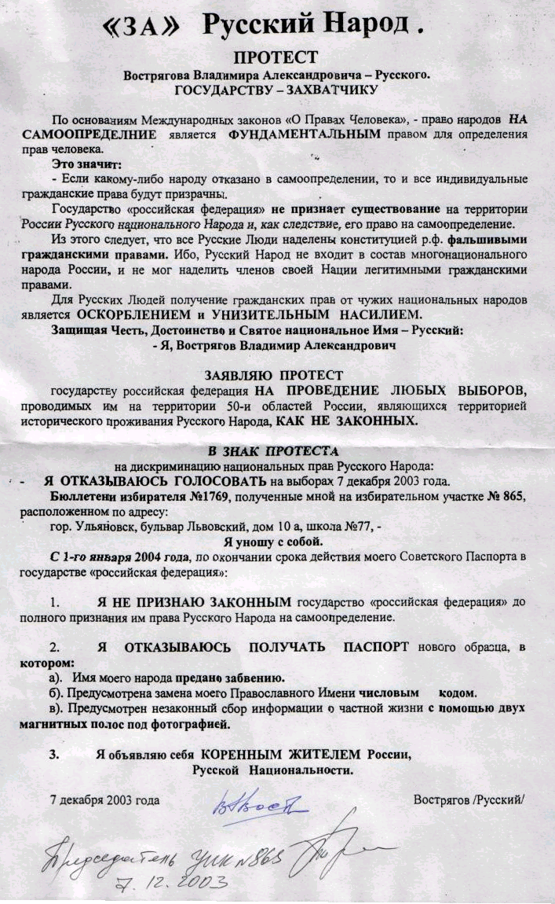

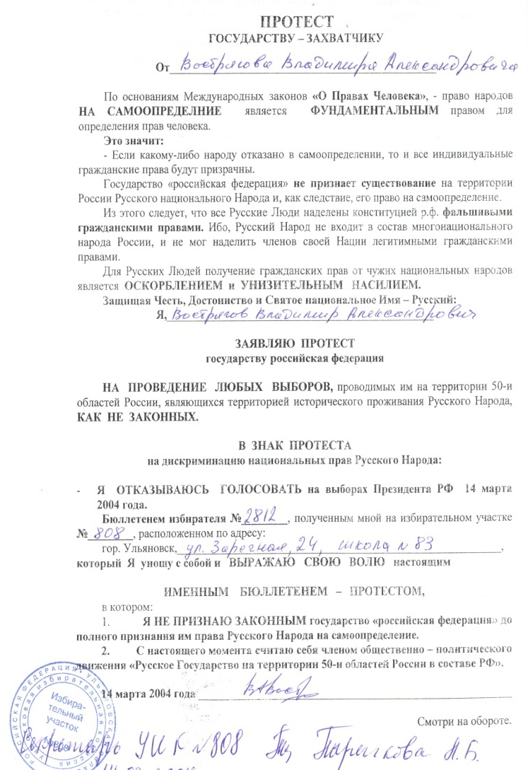

2. ЗАЯВИТЬ О СУВЕРЕНИТЕТЕ Земли Русской и ПОЛОЖИТЬ НАЧАЛО образованию Русского Государства на территории 50-и областей России.

Президенту Российской Федерации
Главам Субъектов Российской Федерации
Гос. Думе Российской Федерации
Совету Федерации РФ.

от Коренного Жителя России
Вострягова – Русского
Владимира Александровича
адрес: Ульяновск, бульвар Пензенский, дом 19, кв. 119
копии: СМИ и населению России

ЗАЯВЛЕНИЕ

По основаниям Международных Законов “О правах Человека”, - каждый человек наделяется легитимными гражданскими правами именно и только от своего национального народа.
В следствии дискриминации государством РФ права Русского Народа на самоопределение, выраженной в исключении Русского Национального Народа из состава многонационального народа Российской Федерации, в котором состоят все национальные народы России, имеющие численный состав более 40 тысяч человек, - Я и все Русские Люди НАСИЛЬНО НАДЕЛЕНЫ фальшивыми гражданскими правами.

2.09.03 г. Заволжский суд г. Ульяновска ЗАПРЕТИЛ защищать в суде права и интересы Русского Народа.
7.10.03 г. областной суд оставил это определение без изменений…
По основаниям выраженной мной 7 декабря 2003 года МОЕЙ ВОЛИ в именном бюллетени голосования, зарегистрированном и принятом на избирательном участке № 865 г. Ульяновска, −
Я, с 1-го января 2004 года:
- НЕ ПРИЗНАЮ ЗАКОННЫМ государство Российская Федерация до полного признания им права Русского Народа на самоопределение.
- СТАНОВЛЮСЬ КОРЕННЫМ ЖИТЕЛЕМ России, Русской Национальности, и
ЗАЯВЛЯЮ:
1. Еврейская автономная область получена евреями НЕ ЗАКОННО, ибо:
- евреи коренными жителями России НЕ ЯВЛЯЮТСЯ и имеют государственное образование за пределами России.
- Территория 50-ти областей России является Русской СУВЕРЕННОЙ территорией, на которой Русские Люди имеют право ОБРАЗОВАТЬ Русское Национальное Государство (РНГ) В СОСТАВЕ Российской Федерации, либо СУВЕРЕННОЕ, в случае отказа государством РФ признать право Русского Народа на самоопределение.
Примечание. Возможная Столица РНГ в первом случае – г. Ульяновск или г. Самара.
Во втором случае, государству РФ необходимо покинуть Москву и перенести свою столицу либо в Казань, либо в Чебоксары, либо…
- В период с 12.12.93 г. по настоящее время государство РФ нанесло Русскому Народу тяжкий моральный и материальный вред от предания забвению официального существования Русского Народа на территории России и незаконного использования Русской Земли и ее недр.
Примечание. Подсчет вреда будет произведен позднее и предъявлен государству РФ.
Год 1996. Россия стала 39-м членом Совета Европы.
С этого момента конституция рф (ст.15) признает и следует общепризнанным принципам и нормам Международных Прав Человека, включающих в себя 2 пакта:
1. Пакт об экономических, социальных и культурных правах;
2. Пакт о гражданских и политических правах, -
- принятые Генеральной Ассамблеей ООН 16.12.1966г.,
- ратифицированы СССР в 1973г, Россией в 1996г.,
- провозгласившие в первых своих статьях «право народов на самоопределение», как фундаментальное право для определения прав человека.
Ибо предоставление и пользование индивидуальными правами будет тогда иметь смысл, когда народ в целом свободен, и вправе распоряжаться своей судьбой по своему усмотрению.
Если же народу отказано в этом праве, то и все индивидуальные права будут призрачны…
- Сборник международных документов. Составитель Л.Н. Шестаков. Рецензенты: член-корреспондент АН СССР Г.И. Тункин, доктор юридических наук, профессор Л.Д. Воеводин. Издательство Московского Университета. 1990.
Комментарии.
Утратив юридический факт своего существования на территории России и право на свою территорию в следствии своего «забвения» конституцией рф, Русский Народ с 1996г. получил Международную правовую защиту, позволяющую разрешить вопрос о самоопределении – о Русском Государстве в составе России мирным путем.
Либо Русский Народ вправе образовать отдельное государство.
По основаниям Международных Законов “О правах Человека”, - каждый человек наделяется легитимными гражданскими правами именно и только от своего национального народа.
В следствии дискриминации государством РФ права Русского Народа на самоопределение, выраженной в исключении Русского Национального Народа из состава многонационального народа Российской Федерации, в котором состоят все национальные народы России, имеющие численный состав более 40 тысяч человек, - Я и все Русские Люди НАСИЛЬНО НАДЕЛЕНЫ фальшивыми гражданскими правами.
2.09.03 г. Заволжский суд г. Ульяновска ЗАПРЕТИЛ защищать в суде права и интересы Русского Народа.
7.10.03 г. областной суд оставил это определение без изменений…
ПРОШУ
Президента РФ, Глав Субъектов РФ и Совет Федерации РФ:
- ЗАПРЕТИТЬ государственным и местным органам власти ЧИНИТЬ какие-либо ПРЕПЯТСТВИЯ Русским Людям, отказавшимся от государства РФ, в осуществлении деятельности, не противоречащей Международным Законам “О правах Человека”, необходимой для осуществления права Русского Народа на самоопределение.
- РАЗРАБОТАТЬ и сообщить механизм присоединения Русского национального Народа к составу многонационального народа Российской Федерации.
- ПРОИЗВЕСТИ расчет нанесенного вреда Русскому Народу, разработать механизм его компенсации и согласовать его со мной.
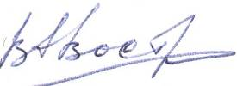
17.01.2004г. Вострягов – Русский
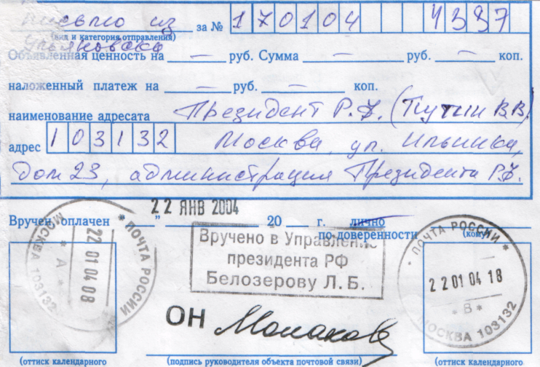
Прилагаю:
- Копию бюллетеня голосования от 7.12.03 г.
- Копию определения Заволжского суда от 2.09.03 г.

С 22 ЯНВАРЯ по 12 февраля 2004 года.
Высшие государственные органы Российской Федерации: Президент, Совет Федерации, Гос.Дума и Главы Администраций 50-и областей России ПОЛУЧИЛИ ЗАЯВЛЕНИЕ О СУВЕРЕНИТЕТЕ:

Каких либо ВОЗРАЖЕНИЙ, НЕСОГЛАСИЯ или НЕДОВОЛЬСТВА со стороны государственных органов Российской Федерации НЕ ПОСТУПИЛО.
От Совета Федерации Р.Ф., Гос.Думы Р.Ф. и некоторых Глав Администрации поступило уведомление в том, что данная информация принята к сведению.
ЗАЯВЛЕНИЕ О СУВЕРЕНИТЕТЕ, полученное Президентом РФ 22 января 2004 года ПОЛОЖИЛО НАЧАЛО ОБРАЗОВАНИЮ РУССКОГО ГОСУДАРСТВА на территории 50-и областей России.
РУССКИЙ СОБОР НАРОДОВ РОССИИ.
Границы Русской Страны – Государства находятся в границах России и определяются территорией 50-и областей России.
Эта территория является единственной территорией России, не занятой какой-либо коренной нацией из многонационального народа России.
Все коренные народы России объединены, по основаниям конституции Р.Ф. (статья 65) в национальные республики-государства, и имеют свои национально-административные границы в границах России.
Предъявить какие-либо претензии к территории 50-и областей России, являющейся местом историичес-кого проживания и становления Русского Народа,
НИКТО НЕ ИМЕЕТ ПРАВА.
- ЗЕМЛЯ: ее недра, леса, воды и воздушное пространство;
- ОСНОВНЫЕ СРЕДСТВА ПРОИЗВОДСТВА: в промышленности, строительстве и сельском хозяйстве;
- СРЕДСТВА транспорта и связи;
- БАНКИ и другое имущество, необходимое для осуществления государственных задач, -
ПРИНАДЛЕЖАТ РУССКОМУ НАРОДУ
и контролируются политической организацией – «Государство Русь», управляющей Русской Стра-
ной, в которой:
Каждый гражданин ОБЯЗАН беречь и укреплять общественную собственность как священную и неприкосновенную основу своего Отечества.
Лица, посягнувшие на общественную собственность, являются ВРАГАМИ НАРОДА.
Поэтому, главной задачей политической организации - «Государство Русь», является:
- Объединение Русских Людей в Национальный народ.
Образование из всего населения 50-и областей России на основе братского равноправия МНОГОНАЦИОНАЛЬНЫЙ НАРОД Русского Государства.

Прошло чуть более 3-х лет.

Идея Русского Государства стала выходить «в тираж»… Вот только опять не хотят понять, что Россия – это ИМПЕРИЯ. И создана она Русским Народом не только для себя, а и для множества других народов.

НАЗОВЁМ РОССИЮ РУСЬЮ - ПОЛУЧИМ ГРАЖДАНСКУЮ ВОЙНУ…

Вопрос о Русском Государстве становится особенно актуальным после опубликования аналитическим агентством «НАМАКОН», который возглавляет Ю. Дроздов – бывший глава нелегальной резидентуры КГБ СССР, раздобытой им карты будущего мира. (Произведение М. Калашникова и Ю. Крупкова «Гнев Орка». Издательство «Астрель». 2003).
Карту будущего мира составили:
Уильям Вуд – главный географ госдепартамента США, и независимые эксперты: председатель Международного географического союза Девит Найт, профессор Кентуккийского университета Стенли Брукн, директор Дартмутского колледжа Рокфеллер – центра Джордж Демко и профессор Джорджтауинского университета де Блинди.
«Россия к 2015 г. распадется на 6 независимых государств – Западную Россию, Урал, Западную Сибирь, Дальний Восток и Северные территории.
Станут самостоятельными автономиями: Татария, Башкирия, Чечня и т.д.
Отложатся: Карелия и Калининградская область.
Тува и Бурятия превратятся в независимые автономные зоны.
Грузия раздробиться на несколько княжеств. Молдавия развалится надвое – Западная Молдавия уйдет в Румынию, Приднестровье отойдет Украине.
Все государства мира распадутся на многие мелкие образования или же потеряют часть своей территории как Британия, Индия, Китай.
Весь мир уподобится черепкам разбитой посуды, и над этой грудой развалин будет выситься единственный великан – США, создавший этот хаос…».
Противостоять этому «великану» сможет только Русский Национальный Народ – именно национальный, а не безродные эрэфские граждане, утратившие волю, власть и землю.
Условия для распада России созданы ещё в 1917 году.
Уже в ту пору Русский Народ утратил свою государственность, а после распада СССР не только не смог восстановить свое право на самоопределение, но и хоть как-то узаконить свое существование, как таковое, на территории России.
Единственное, что сохранилось – это государственный Русский Язык.
В настоящее время из 89 субъектов России только 21, с населением около 26 миллионов человек, - государствообразующий.
Они и есть Российская Федерация…
Остальные «субъекты»: области, округа, края являются хозяйственной территорией, принадлежащей государству «ЭРЭФИЯ» (смотри толковый словарь).
Самое интересное то, что на этой огромной хозяйственной территории проживают около 100 миллионов батраков – и это Русские Люди…
Только объединив хозяйственную территорию в Русскую государственную В СОСТАВЕ РОССИИ, - Русские Люди объединятся в ЕДИНУЮ НАЦИОНАЛЬНУЮ СЕМЬЮ.
И только нация, ведомая национальной идеей:
- Москва – Столица России, а
Государство Русь – духовная столица мира(!!!),
СМОЖЕТ ПРОТИВОСТОЯТЬ РАСПАДУ РОССИИ.
Русские Люди, в братском союзе со всеми нациями, проживающими на территории Русского Государства, осуществят любые мечты, чаяния и надежды…
Вот только объединять народы (и российские в том числе) следует не мечом, а добрым примером нравственного бытия...

РУССКИЕ ЛЮДИ! МОЛОДЁЖЬ!!

Объединяйтесь в Русском Государстве!
Создайте Русскую Национальную Семью!
Только она, Русская Семья, позволит вам проявить на вашем жизненном пути все ваши лучшие качества, поможет осуществить все ваши помыслы и надежды.
Только Русская Семья станет вам опорой и в старости и, если случится, в беде. Русская Семья не позволит ни вам, ни вашим детям стать наркоманами и проститутками, НЕ ПОЗВОЛИТ НИКОМУ воровать, грабить и
убивать… У нас больше никогда не будет бомжей и беспризорных сирот – ребятишек.
Мы будем учиться и созидать, мечтать и творить, покорять неведомое и ЛЮБИТЬ!
И НЕТ ПРЕДЕЛОВ ТВОРЯЩЕЙ РУССКОЙ МЫСЛИ!!!
Мы будем просто жить по Русски в огромной Русской Семье, где во главе всего будет не прожорливое, ненасытное брюхо, а Русская ПравоСлавная Душа!
МЫ Русские! С нами Бог!! МЫ ПОБЕДИМ!!!
Общественно-политическая газета | Учредитель: Русское Государство | Адрес: 432072  Ульяновск,  а/я 3310

